Lesbundel

Gereedschappen



Helicon Opleidingen

MBO Nijmegen

Auteur: J.Verhofstadt

Inleiding

Of je straks nu werkzaam zult zijn in de dierhouderij, de groenvoorziening of een ander beroepenveld, gereedschap zul je overal nodig hebben. Deze bundel geeft een overzicht van de meest gebruikte handgereedschappen die in de praktijk gebruikt worden. Het is slechts een kleine greep uit het totale aanbod aan gereedschappen, want anders zou deze bundel meer dan duizend pagina’s bevatten.
Veel van de opgenomen gereedschappen zijn in het technieklokaal te vinden en zul je zelf gaan gebruiken, zodat het herkennen daardoor een stuk gemakkelijker wordt.
De gereedschappen in de bundel zijn onderverdeeld in een aantal hoofdstukken en door in de inhoudsopgave op de titel van het hoofdstuk te gaan staan, de “controltoets” op het toetsenbord in te drukken en tegelijkertijd met de muis te klikken, kom je direct bij het betreffende hoofdstuk terecht. Door vervolgens weer op de toetscombinatie “Alt-pijl-links”te drukken kom je weer terug in de inhoudsopgave.

INHOUDSOPGAVE

1. MEETGEREEDSCHAPPEN 5
2. HAMERS 8
3. TANGEN EN SCHAREN 10
4. SCHROEVEDRAAIERS 15
5. BOREN Fout! Bladwijzer niet gedefinieerd.
6. VIJLEN Fout! Bladwijzer niet gedefinieerd.
7. MONTAGEGEREEDSCHAPPEN Fout! Bladwijzer niet gedefinieerd.
8. HOUTBEWERKINGSGEREEDSCHAPPEN Fout! Bladwijzer niet gedefinieerd.
9. ELEKTRISCHE GEREEDSCHAPPEN Fout! Bladwijzer niet gedefinieerd.
10. OVERIG Fout! Bladwijzer niet gedefinieerd.

MEETGEREEDSCHAPPEN
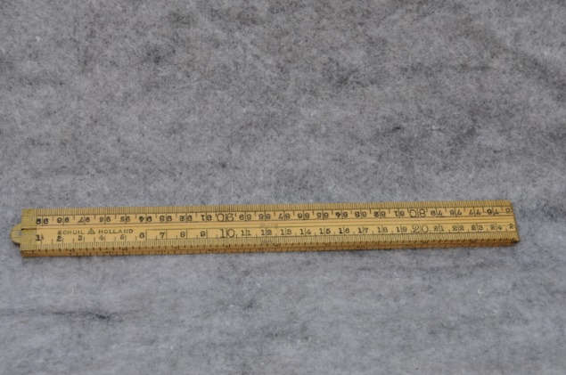 | Naam: Duimstok  Dient voor: Meten en kost 6,30
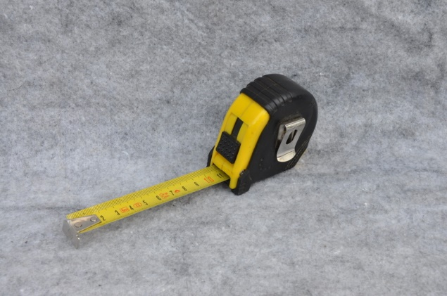 | Naam: Rolmaat  Dient voor: Meten en kost 8,50
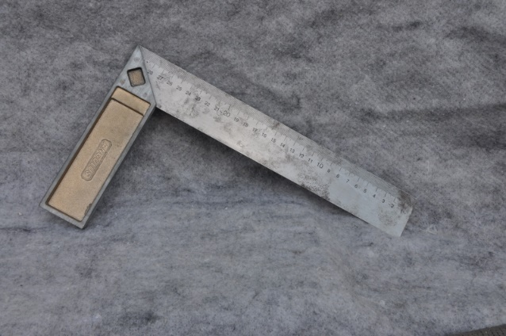 | Naam: Winkelhaak  Dient voor: Haakse hoeken uit te tekenen en kost 23,50
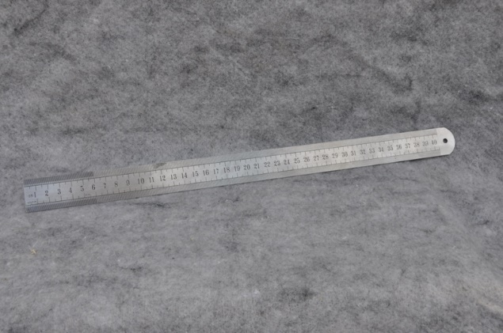 | Naam: Liniaal(staal)  Dient voor: Als begeleiding voor het snijden met stanleymes

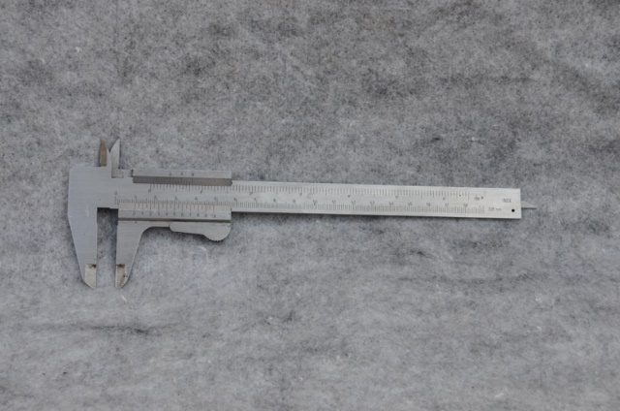 | Naam: Schuifmaat  Dient voor: Meten(inwendig)(uitwendig) en diepte en kost 33,85
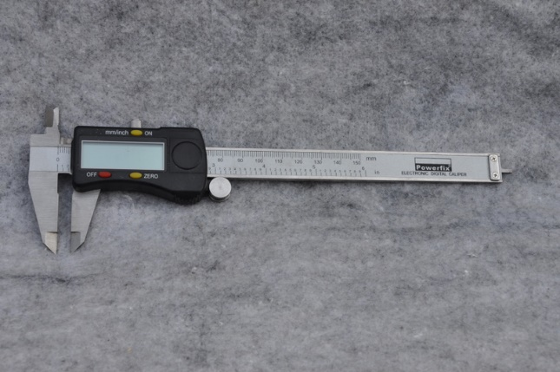 | Naam: Digitale schuifmaat  Dient voor: Meten(inwendig)(uitwendig) en diepte
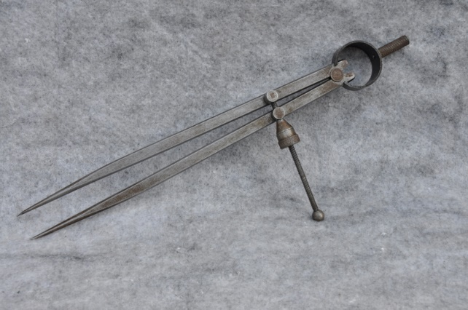 | Naam: Passer  Dient voor: Cirkels tekenen of haakse hoeken uitzetten
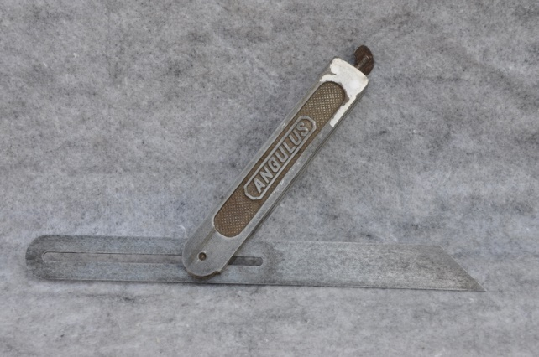 | Naam: Zwaaihaak  Dient voor: Hiermee kun je een hoek opmeten en/of overnemen en kost 20,95

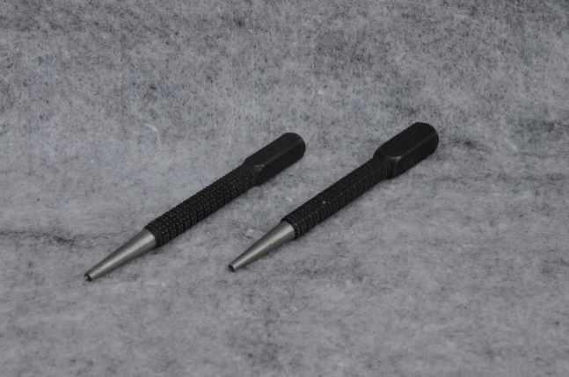 | Naam: Drevel  Dient voor: Een spijker laten verzinken
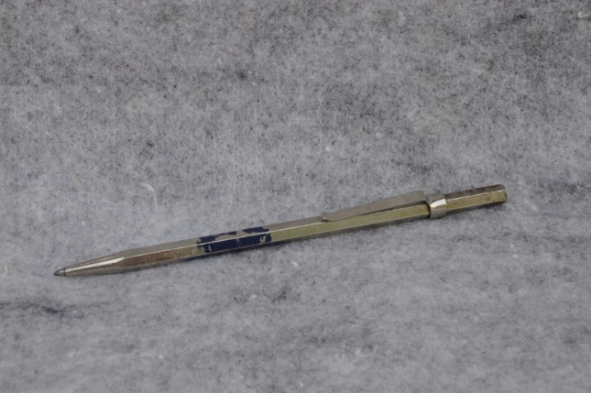 | Naam: Kraspen  Dient voor: (aan)aftekenen van metaal en kost 3,40
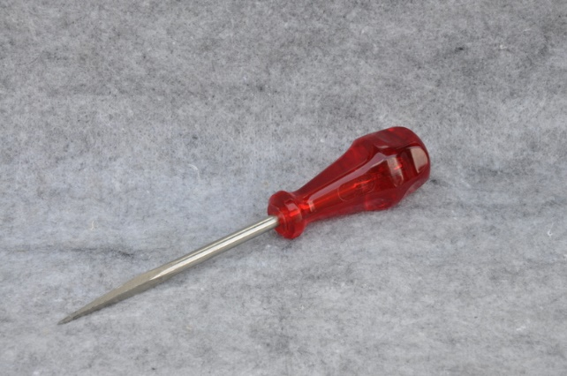 | Naam: Priem  Dient voor: Gaatjes te prikken om te voorkomen dat je boor wegschiet
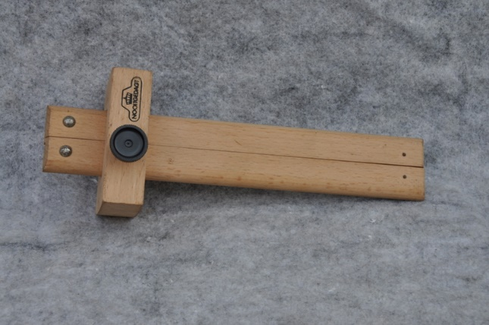 | Naam: Kruishout  Dient voor: Om een rechte lijn uit te zetten op hout

HAMERS
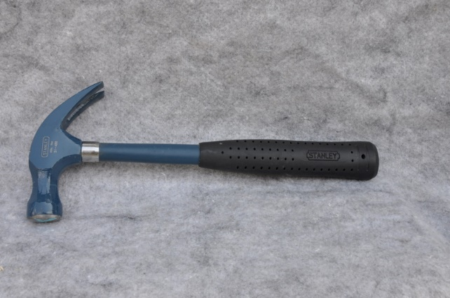 | Naam: Klauwhamer  Dient voor: Spijkers mee in te slaan, en mee uittrekken en kost 32,50
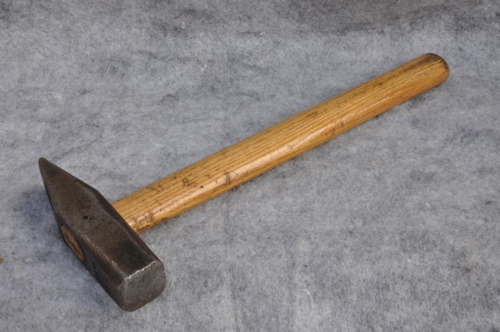 | Naam: Bankhamer  Dient voor: Word vooral gebruikt voor metaal bewerking en kost 7,50
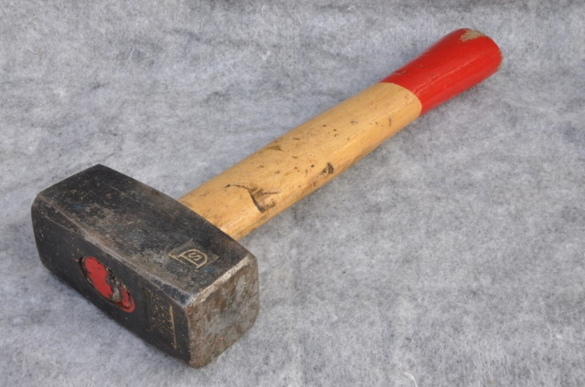 | Naam: Vuisthamer  Dient voor: Word vaak gebruikt in combinatie met een beitel en kost 14,95
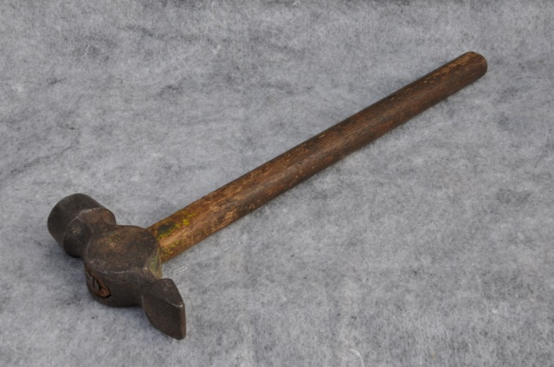 | Naam: ……………………………………………………………….  Dient voor: ………………………………………………………..  …………………………………………………………………………..  …………………………………………………………………………..  …………………………………………………………………………..
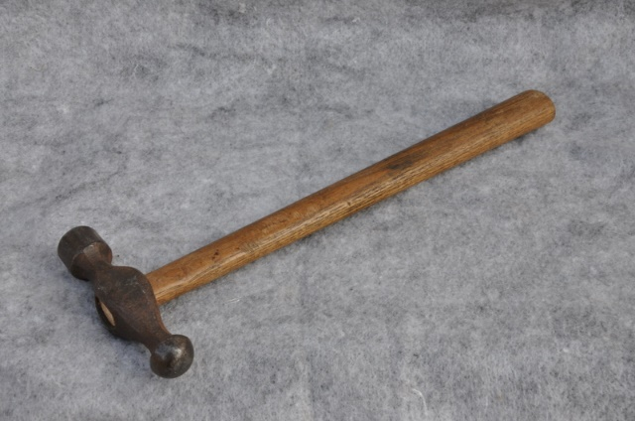 | Naam: ……………………………………………………………….  Dient voor: ………………………………………………………..  …………………………………………………………………………..  …………………………………………………………………………..  …………………………………………………………………………..
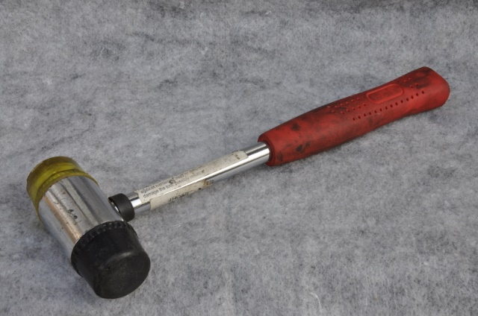 | Naam: Rubber/kunstof hamer  Dient voor: Uitdeuken en kost 6,35
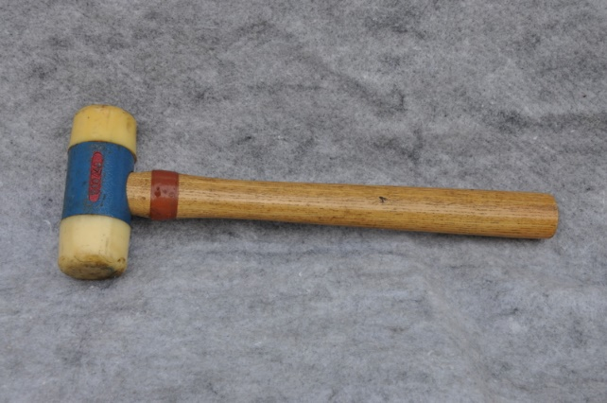 | Naam: ……………………………………………………………….  Dient voor: ………………………………………………………..  …………………………………………………………………………..  …………………………………………………………………………..  …………………………………………………………………………..

TANGEN EN SCHAREN
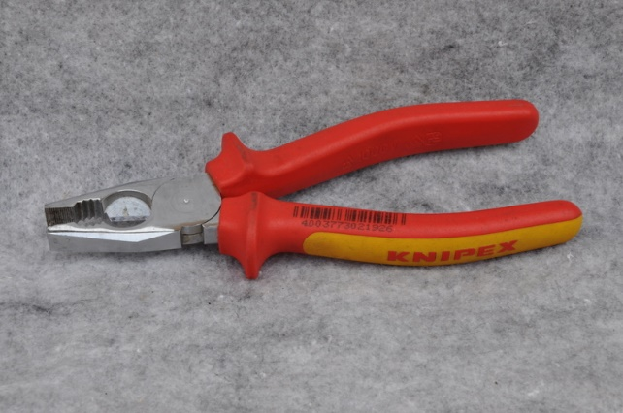 | Naam: Combitang  Dient voor: Kunt er mee knijpen en knippen en kost 23,80
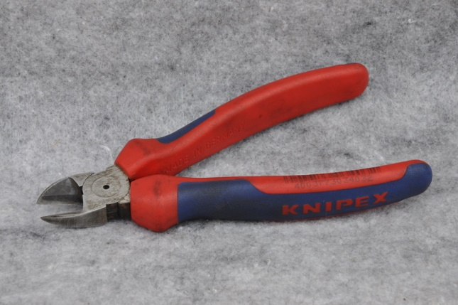 | Naam: zijsnijtang  Dient voor: Draad knippen en kost 20,50
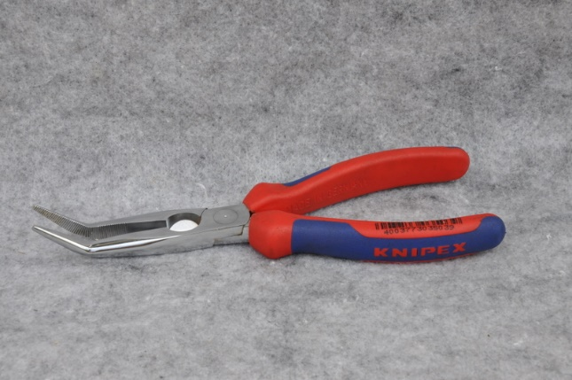 | Naam: Radiotang  Dient voor: Draad buigen en kleine voorwerpen oppakken en kost 30,-
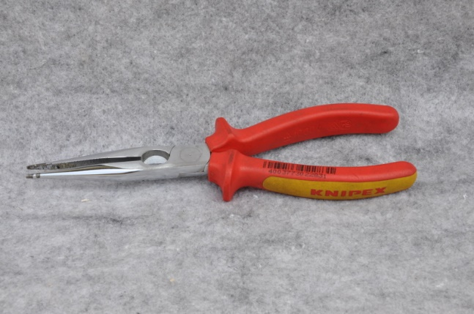 | Naam: Radiotang  Dient voor: : Draad buigen en kleine voorwerpen oppakken en kost 30,-

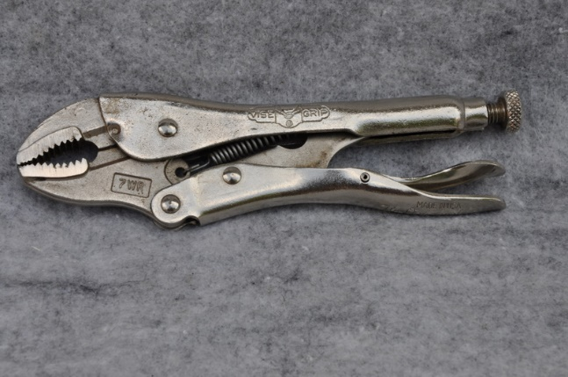 | Naam: Griptang  Dient voor: Je kunt er dingen mee vast klemmen en kost 55,50
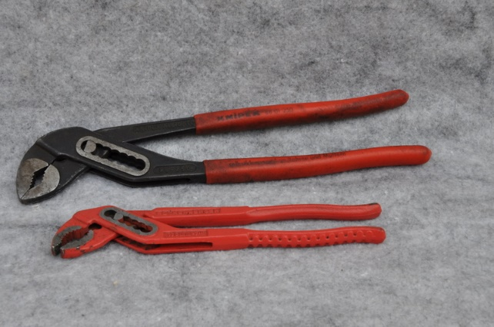 | Naam: Waterpomptang  Dient voor: Knijpen en grijpen en kost 29,95
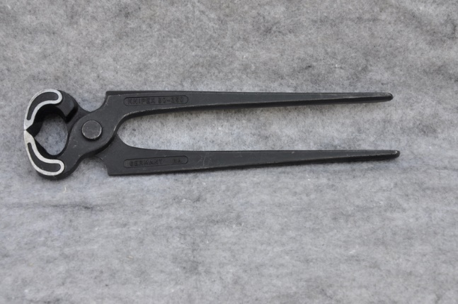 | Naam: Nijptang  Dient voor: Draad doorknippen en kost 13,30
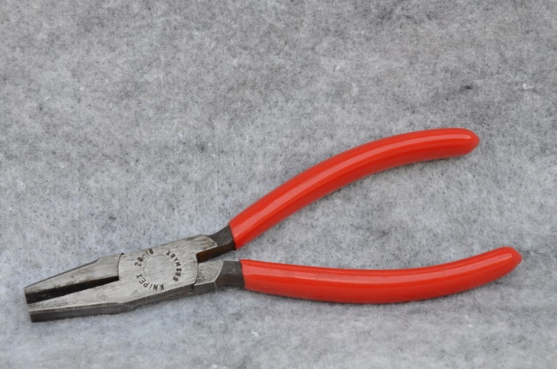 | Naam:  Dient voor: ………………………………………………………..  …………………………………………………………………………..  …………………………………………………………………………..  …………………………………………………………………………..

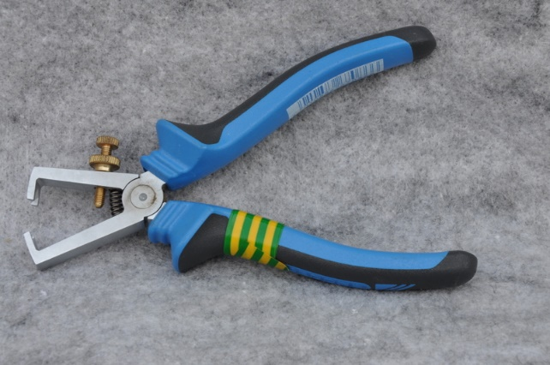 | Naam: Striptang  Dient voor: Om kabels te strippen en kost 27,60
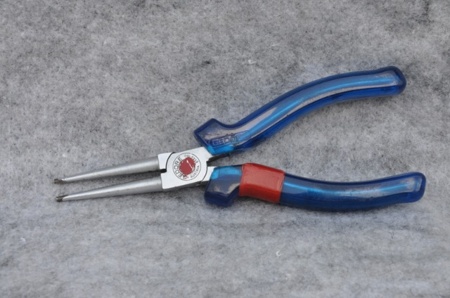 | Naam: Ringtang  Dient voor: Bevestiging borgringen
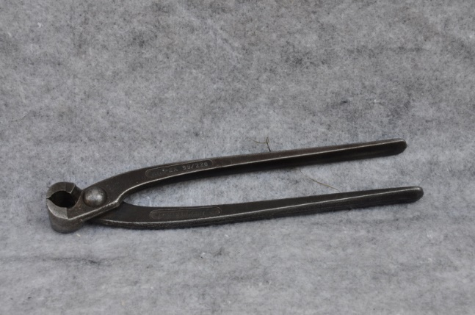 | Naam: Moniertang  Dient voor: Draad knippen en vlechten en kost 15,-
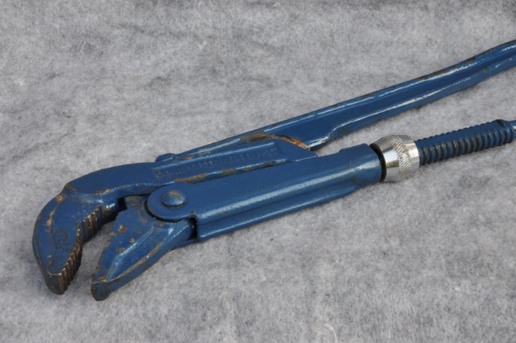 | Naam: Pijptang  Dient voor: Montage van verwarmingspijpen en kost

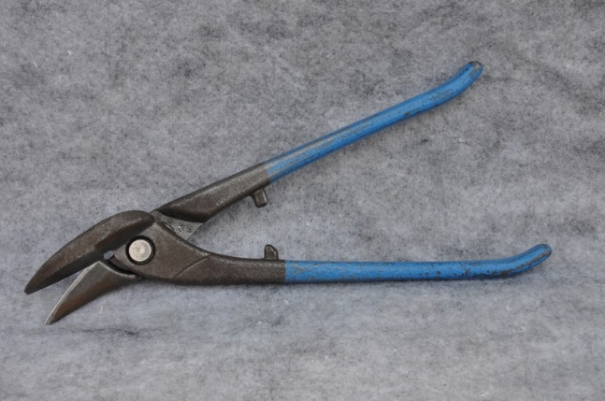 | Naam: Blikschaar  Dient voor: Dun metaalplaat mee te knippen en kost 14,35
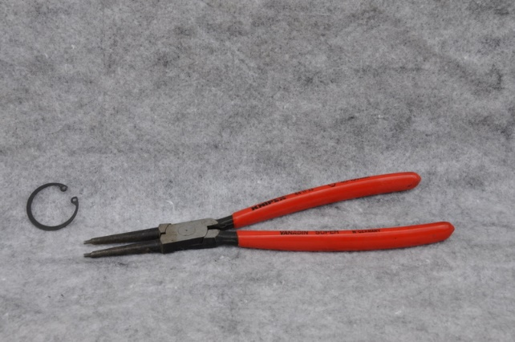 | Naam: Ringtang  Dient voor: Bevestiging borgring
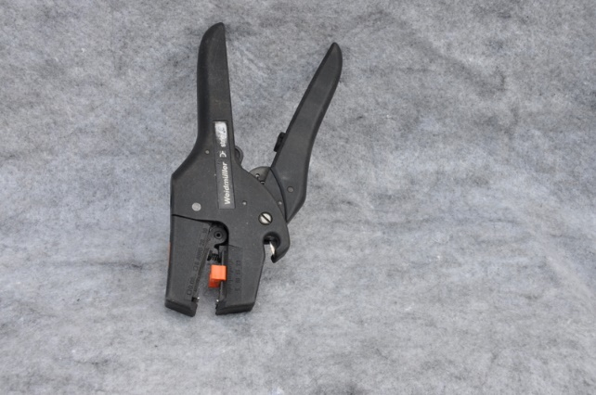 | Naam: Multifunctionele schaar  Dient voor: ………………………………………………………..  …………………………………………………………………………..  …………………………………………………………………………..  …………………………………………………………………………..
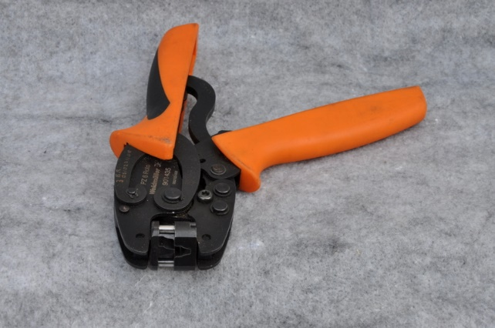 | Naam: Multifunctionele schaar  Dient voor: ………………………………………………………..  …………………………………………………………………………..  …………………………………………………………………………..  …………………………………………………………………………..

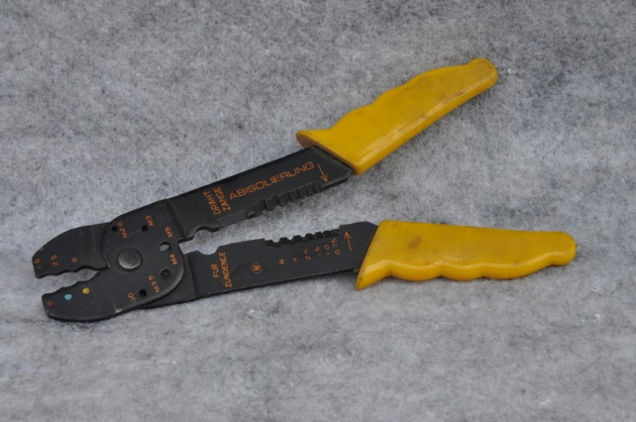 | Naam: Electrakombuisknipper  Dient voor: ………………………………………………………..  …………………………………………………………………………..  …………………………………………………………………………..  …………………………………………………………………………..
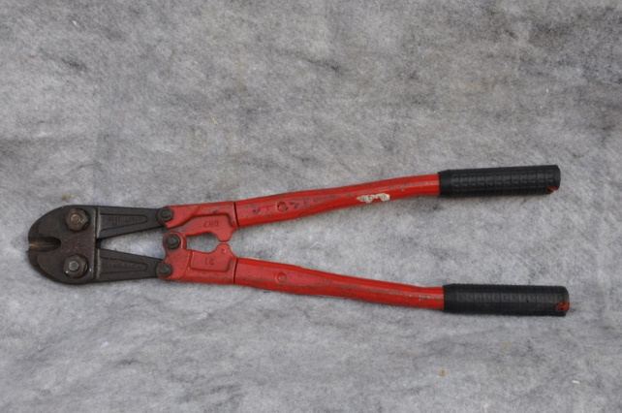 | Naam: Betonschaar  Dient voor: Fietsensloten en betonijzer te knippen
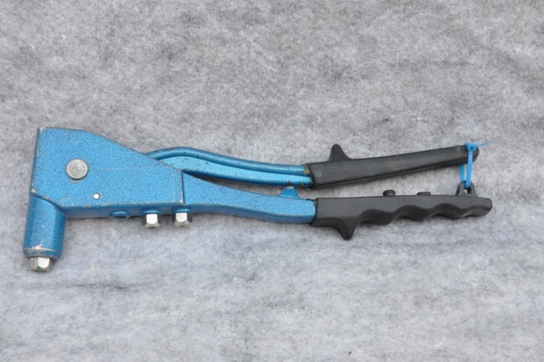 | Naam: Popnageltang  Dient voor: Om popnagels te bevestigen aan plaatmateriaal
Naam: ……………………………………………………………….

Dient voor: ………………………………………………………..

…………………………………………………………………………..

…………………………………………………………………………..

…………………………………………………………………………..

SCHROEVEDRAAIERS
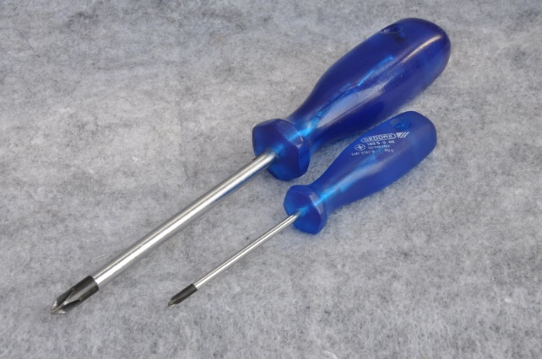 | Naam: Kruiskopschroevendraaier  Dient voor: om te schroeven en kost 6,50
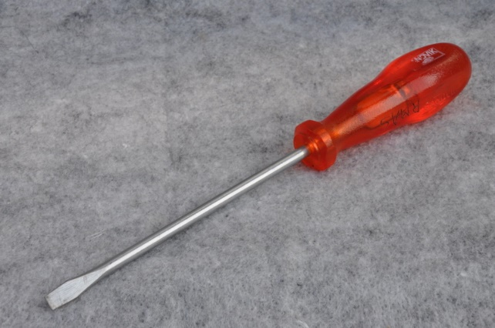 | Naam: Platkopschroevendraaier  Dient voor: om te schroeven en kost 10,-
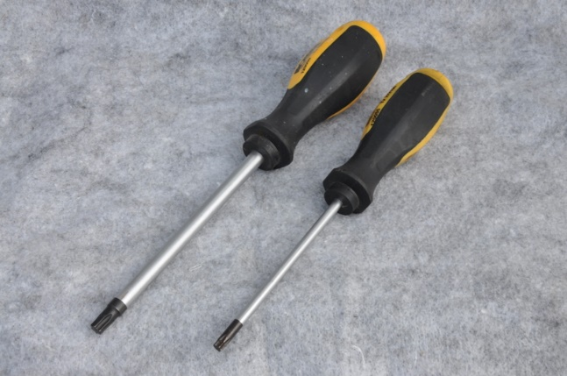 | Naam: Torxschroevendraaier  Dient voor: te schroeven en kost 8,-
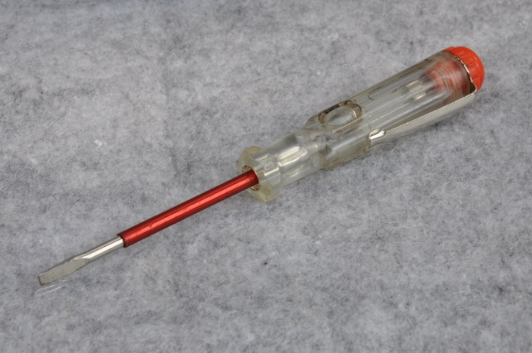 | Naam: Spanningzoeker  Dient voor: Kun je in het stopcontact steken en als het lampje dan gaat branden staat er spanning op en kost 8,-

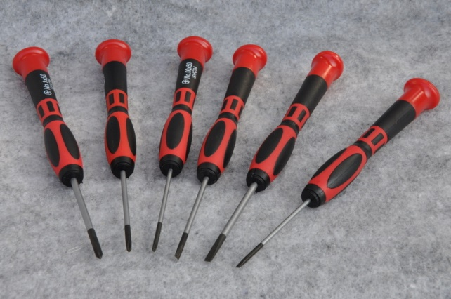 | Naam: Precisie schroevendraaier  Dient voor: Fijn schroefwerk en kost 12,50
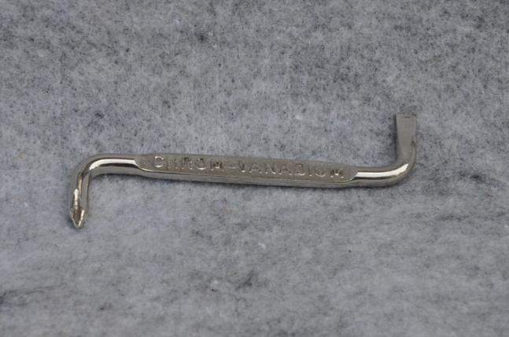 | Naam: Haakse schroevendraaier  Dient voor: Kun je een moeilijke hoek schroeven
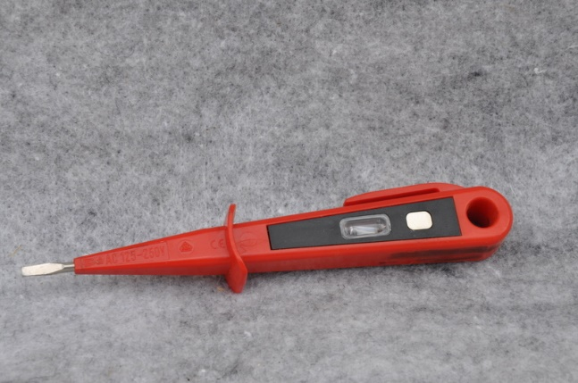 | Naam: Digitale spanningszoeker  Dient voor: Kun je in het stopcontact steken en als het lampje dan gaat branden staat er spanning op en kost 8,-
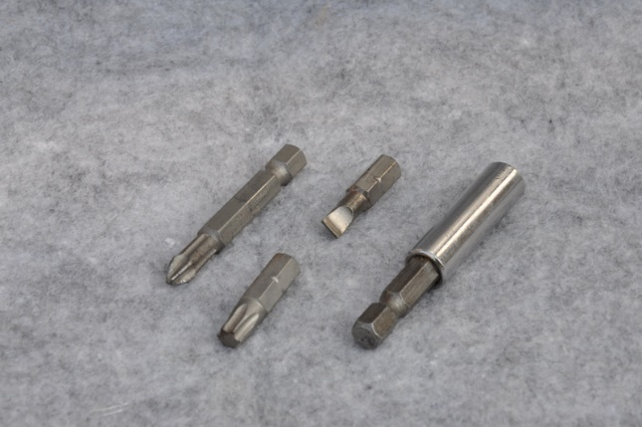 | Naam: Bitjes, magneetbithouder, platkop, torx, Kruiskop  Dient voor:

